Муниципальное общеобразовательное учреждение
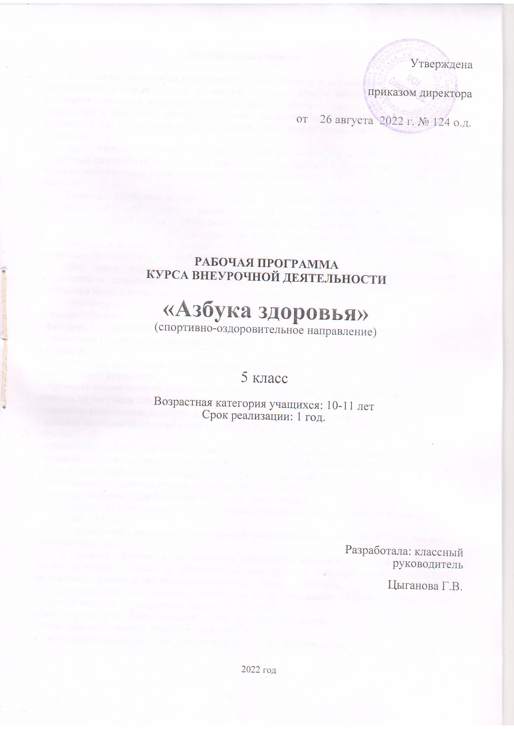

Пояснительная записка

Содержание программы направленно на комплексное и последовательное развитие у обучающихся 5 класса умений и навыков здорового образа жизни. Последовательность изложения материала подобрано таким образом, чтобы дети могли, опираясь на знания, полученные в начальных классах, постепенно осваивать более сложные, темы, обсуждать актуальные для подростков проблемы, приобретать практические навыки ухода за своим здоровьем.
Актуальность программы «Азбука здоровья» заключается в мотивации обучающихся на ведение здорового образа жизни, в формировании потребности сохранения физического и психического здоровья как необходимого условия социального благополучия и успешности человека.
Новизна программы в том, что данная программа направлена на нивелирование следующих школьных факторов риска: школьные страхи, большие учебные нагрузки и трудности в усвоении школьной программы, помогает интенсификации учебного процесса.
Внеурочная деятельность по спортивно-оздоровительному направлению увеличивает пространство, в котором школьники могут развивать свою творческую и познавательную активность, реализовывать свои лучшие личностные качества.
Цель курса: формирование личности, способной реализовать себя максимально эффективно в современном мире, творчески относящейся к возникающим проблемам, владеющей навыками саморегуляции и безопасного поведения.
Задачи курса:
- формировать представления о:
  - факторах, оказывающих влияние на здоровье;
  - правильном (здоровом) питании и его режиме;
  - полезных продуктах;
  - рациональной организации режима дня, учёбы и отдыха;
  - двигательной активности;
  - причинах возникновения зависимостей от табака, алкоголя и других психоактивных веществ, их пагубном влиянии на здоровье;
  - основных компонентах культуры здоровья и здорового образа жизни;
  - влиянии эмоционального состояния на здоровье и общее благополучие.
- обучать:
  - осознанному выбору модели поведения, позволяющей сохранять и укреплять здоровье;
  - правилам личной гигиены, готовности самостоятельно поддерживать своё здоровье;
  - элементарным навыкам эмоциональной разгрузки (релаксации);
  - упражнениям сохранения зрения, дыхательной гимнастике;
  - правилам оказания первой помощи при несчастных случаях.
Программа рассчитана на 1 год. Занятия проводятся 1 раз в неделю по 45 минут. Всего 34 часа.
Планируемые результаты освоения обучающимися курса внеурочной деятельности
«Азбука здоровья»
В процессе обучения и мотивации на соблюдение норм и правил здорового образа жизни, культуры здоровья у обучающихся формируются познавательные, личностные, регулятивные и коммуникативные универсальные учебные действия.
Предметными результатами программы по формированию здорового образа жизни учащихся является формирование следующих умений:
  - Быть опрятным, регулярно выполнять гигиенические процедуры.
  - Знать основные правила этикета и соблюдать их.
  - Иметь сформированную привычку следить за зубами и полостью рта.

  - Владеть навыками составления усредненного режима дня и следовать ему.
  - Уметь распознавать признаки утомления. В том числе и зрительного.
  - Иметь сформированный навык мытья рук перед любым приемом пищи.
  - Знать, для чего делаются прививки.
  - Уметь обеспечить себе комфортные условия для любой деятельности за счет правильного выбора одежды и обуви.
  - Владеть навыками составления усредненного режима дня и следовать ему.
  - Стремиться соблюдать двигательный режим, следить за осанкой.
  - Владеть навыками переключения на разные виды деятельности с целью избегания утомления.
  - Уметь составить индивидуальное меню с учетом физиологических потребностей организма.
  - Владеть навыками оценки правильности и сроков хранения продуктов по их упаковке.
  - Уметь составлять индивидуальный режим дня и следовать ему.
  - Уметь оказать помощь себе и другим при простых травмах.
  - Знать, куда обращаться за помощью в экстремальной ситуации.
  - Владеть навыками по самоспасению, когда поведение незнакомого человека кажется опасным.
  - Владеть навыками организации собственного питания в течение дня
Личностными результатами программы по формированию здорового образа жизни учащихся является формирование следующих умений:
  - определять и высказывать под руководством учителя самые простые и общие для всех людей правила поведения при сотрудничестве (этические нормы);
  - в предложенных педагогом ситуациях общения и сотрудничества, опираясь на общие для всех простые правила поведения, делать выбор, при поддержке других участников группы и педагога, как поступить.
Метапредметными результатами программы по формированию здорового образа жизни учащихся является формирование следующих универсальных учебных действий (УУД):
- Регулятивные УУД:
  - определять и формулировать цель деятельности на занятии с помощью учителя;
  - проговаривать последовательность действий на занятии;
  - высказывать своё предположение (версию) на основе работы с иллюстрацией, работать по предложенному учителем плану;
  - участвовать в проблемном диалоге на этапе изучения нового материала;
  - совместно с учителем и другими учениками давать эмоциональную оценку деятельности группы на занятиях.
- Познавательные УУД:
  - делать предварительный отбор источников информации: ориентироваться в дополнительной литературе (на развороте, в оглавлении, в словаре);
  - добывать новые знания: находить ответы на вопросы, используя средства ИКТ, свой жизненный опыт и информацию, полученную на занятиях по основам здорового образа жизни;
  - перерабатывать полученную информацию: делать выводы в результате совместной работы всего класса;
  - преобразовывать информацию из одной формы в другую: составлять рассказы на основе моделей (предметных, рисунков, схематических рисунков, схем); находить и формулировать решение задачи с помощью моделей (предметных, рисунков, схематических рисунков);
- Коммуникативные УУД:
  - уметь донести свою позицию до других: оформлять свою мысль в устной и письменной форме;
  - слушать и понимать речь других;

  - совместно договариваться о правилах общения и поведения в школе и следовать им;
  - выполнять различные роли в группе (лидера, исполнителя, критика).
Программа внеурочной деятельности по спортивно-оздоровительному направлению
«Азбука здоровья» предполагает обучение на двух основных уровнях: первый – информативный, который заключается в изучении правил и закономерностей здорового образа жизни; второй — поведенческий, позволяющий закрепить социально одобряемые модели поведения.
Социально одобряемая модель поведения может быть выработана только в результате вовлечения обучающихся в здоровьесберегающие практики. Принимая во внимание этот факт, наиболее рациональным способом будет подведение итогов каждого изучаемого раздела в игровой форме, при организации коллективного творческого дела.
Контроль и оценка результатов освоения программы внеурочной деятельности зависит от тематики и содержания изучаемого раздела. Продуктивным будет контроль в процессе организации следующих форм деятельности: викторины, творческие конкурсы, КВНы, ролевые игры, школьная научно-практическая конференция.
Учет знаний и умений для контроля и оценки результатов освоения программы внеурочной деятельности происходит путем архивирования творческих работ обучающихся. Подобная организация учета знаний и умений для контроля и оценки результатов освоения программы внеурочной деятельности будет способствовать формированию и поддержанию ситуации успеха для каждого обучающегося, а также будет способствовать процессу обучения в командном сотрудничестве, при котором каждый обучающийся будет значимым участником деятельности.

Содержание программы
Программа каждого года обучения состоит из нескольких блоков. Содержание этих блоков дает основные знания о гигиене и профилактике болезней; раскрывает связь состояния психики с состоянием нашего тела; формирует отношение к своему телу как к ценности; развивает навыки ухода за телом, правильного питания, режима труда и отдыха. Формируется негативное отношение к вредным привычкам, в том числе к употреблению наркотиков, алкоголя, табака, токсических веществ. В программе в соответствии с возрастом обучающихся рассматриваются:
  - основные вопросы гигиены, касающиеся профилактики вирусных заболеваний, передающихся воздушно-капельным путем;
  - особенности влияния вредных привычек на здоровье подростка;
  - особенности воздействия двигательной активности на организм человека;
  - основы рационального питания;
  - правила оказания первой помощи;
  - способы сохранения и укрепление здоровья;
  - основы развития познавательной сферы;
  - свои права и права других людей;
  - общепринятые правила в семье, в школе, в гостях, транспорте, общественных учреждениях;
  - влияние здоровья на успешную учебную деятельность;
  - значение физических упражнений для сохранения и укрепления здоровья;
  - знания о “полезных” и “вредных” продуктах, значение режима питания. Формы работы:
  - Групповая работа, работа в парах (сюжетно-ролевые игры, игры с правилами, образно- ролевые игры, дискуссии).
  - Фронтальная работа (беседа на основе представленного информационного материала)
  - Индивидуальная работа (обработка практических навыков и умений, ответы на вопросы анкеты, проблемные задания, выполнение санитарно-гигиенических требований).
Занятия проводятся в форме лекций, семинаров, бесед, дискуссий. Большое место уделяется практическим занятиям, на которых проводятся тренинги, анкетирование и

тестирование, игровое моделирование. Предполагается широкое использование технических средств (аудио- и видеотехники), наглядных пособий (таблиц, схем, фотографий и др.).
Проверка усвоения программы проводится в форме анкетирования, тестирования, выполнения творческих заданий, участия в проектных и исследовательских работ, тематических недель.
Подведение итогов реализации программы проводится в виде выставок работ учащихся, праздников, игр, викторин, в том числе:
  - оформление выставок работ учащихся в классе, школе на неделе здоровья;
  - оформление выставки рисунков, сочинений, фотографий.

класс
Понятие о здоровье – 6 ч.
Введение. Понятие о здоровье. Домашняя аптечка: проведём ревизию! Режим дня.
Движение – это жизнь! Антропометрические показатели.

Поговорим о правильном питании – 6 ч.
Режим питания школьника. Полезные и вредные традиции питания. Способы хранения пищевых продуктов. Профилактика заболеваний пищеварительной системы. Кишечные инфекции. Первая помощь при отравлении пищевыми продуктами.

Как уберечь себя от инфекций – 5 ч.
Органы дыхания и их гигиена. Заболевания дыхательной системы и их профилактика. Простудно-инфекционные заболевания, туберкулез. Комплекс упражнений дыхательной гимнастики. Прививки, профилактические меры.

Правила гигиены и сохранения здоровья – 9 ч.
Гигиена полости рта. Профилактика кариеса. Пища, которую «любят» и «не любят» зубы. Гигиенические правила сохранения зрения. Гимнастика для глаз и упражнения на развитие зрительной памяти. Возрастные особенности скелета и мышц. Профилактика нарушения осанки и плоскостопия. Кровяное давление. Частота пульса. Понятие об эмоциях. Умение владеть собой. Характер человека. Типы темпераментов.

Осторожно! Вредные привычки – 4 ч.
Полезные и вредные привычки. Влияние алкоголя на здоровье. Табак –человеку враг!
Как сказать «НЕТ» вредным привычкам.

Встречаем лето – 4 ч.
Водные процедуры. Солнечные и воздушные ванны. Вредные насекомые: мухи, комары, клещи. Охрана и укрепление здоровья во время летних каникул. Правила поведения на воде.

Тематическое планирование 5 класс
№ п/п | Наименование раздела, темы | Количество часов
1 | Понятие о здоровье | 6
2 | Поговорим о правильном питании | 6
3 | Как уберечь себя от инфекций | 5
4 | Правила гигиены для сохранения здоровья | 9
5 | Осторожно! Вредные привычки | 4
6 | Встречаем лето | 4
Всего |  | 34
Список литературы
- Науменко Ю.В. Здоровьесберегающая деятельность школы: Мониторинг эффективности. /М.: Планета, 2011/
- Базарный В.Ф. Здоровье и развитие ребенка: экспресс-контроль в школе и дома. / М.: АРКТИ, 2005/
- Синягина Н.Ю. Как сохранить и укрепить здоровье детей: Психологические установки и упражнения./ М.: Владос, 2004/
- Как сохранить здоровье школьников. Игры, классные часы, родительские собрания.
/авт.-сост. О.Н. Рудякова.- Волгоград: Учитель, 2008/
- Наш выбор – здоровье: досуговая программа, разработки мероприятий, рекомендации/ авт.-сост. Н.Н. Шапцева.-Волгоград: Учитель, 2009/
- Захаревич Н. Б., Калинина Т. О. «Валеология - основы безопасности жизни ребенка».
/Спб:1995/.
- Проблемные классные часы. /авт-сост. Н.И. Билык. – Волгоград: Учитель, 2008/
- Кулинич Г.Г. Вредные привычки: профилактика зависимостей: 5-7 классы.
/М.:ВАКО,2008/
- Симкина П.Л., Титаровский Л.В. Азбука здоровья в условиях Крайнего Севера./Курск, 2005/
- Филиппова Г.Г. Проблемно-ценностное общение. –Программа, планирование. Конспекты занятий./ Волгоград: Учитель, 2015
- Классные часы на темы этикета.5-11 классы./ метод. пособие. Ю.А. Матюхина.- М. Планета, 2011
- Кулинич Г.Г. Вредные привычки: профилактика зависимостей.5-7 классы.-М. ВАКО, 2008
- Наш выбор – здоровье: досуговая программа, разработки мероприятий, рекомендации./Авт.-сосот. Н.Н. шапцева. –Волгоград, Учитель. – 2009 Как сохранить здоровье школьников. Игры, классные часы, родительские собрания. 5-9 классы./ авт.-сост. О.Н. Рудякова.-Волгоград. Учитель, 2008.

Календарно – тематическое планирование курса внеурочной деятельности «Азбука Здоровья»
- класс
№  п/п | Наименование темы | Дата занятия |  | Примечание
 |  | по плану | по факту
1. Понятие о здоровье 6ч.
1 | Введение
2 | Понятие о здоровье
3 | Домашняя аптечка: проведем  ревизию!
4 | Режим дня. Активный отдых
5 | Движение- это жизнь!
6 | Антропометрические  показатели
2. Поговорим о правильном питании 6ч.
7 | Режим питания школьника.  Правила приема пищи.
8 | Полезные и вредные  традиции питания
9 | Способы хранения пищевых  продуктов
10 | Профилактика заболеваний  пищеварительной системы
11 | Кишечные инфекции
12 | Первая помощь при отравлении пищевыми  продуктами
3.Как уберечь себя от инфекций 5ч.
13 | Органы дыхания и их  гигиена
14 | Заболевания дыхательной  системы и их профилактика
15 | Простудно-инфекционные  заболевания, туберкулез.
16 | Комплекс упражнений  дыхательной гимнастики.
17 | Прививки-профилактические  меры.
4.Правила гигиены для сохранения здоровья 9ч.
18 | Гигиена полости рта.  Профилактика кариеса.
19 | Пища, которую «любят» и  «не любят» зубы.
20 | Гигиенические правила  сохранения зрения.
21 | Гимнастика для глаз и  упражнения на развитие зрительной памяти.
22 | Возрастные особенности  скелета и мышц,
23 | Профилактика нарушения

 | осанки и плоскостопия
24 | Кровяное давление. Частота  пульса.
25 | Понятие об эмоциях. Умение  владеть собой.
26 | Характер человека Типы  темпераментов.
5.Осторожно! Вредные привычки 4ч.
27 | Полезные и вредные  привычки.
28 | Влияние алкоголя на  здоровье.
29 | Табак-человеку враг!
30 | Как сказать «Нет!» вредным  привычкам
6. Встречаем лето 4ч.
31 | Водные процедуры. Солнечные и воздушные  ванны.
32 | Вредные насекомые: мухи.  комары, клещи.
33 | Охрана и укрепление  здоровья во время летних каникул.
34 | Правила поведения на воде

